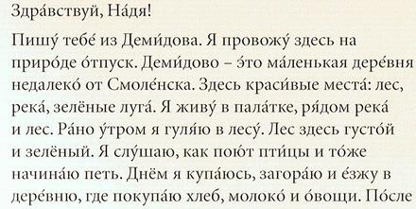

Deutsche Übersetzung des Hörtextes:
Hallo, Nadja!
Ich schreibe Dir aus Demidowo. Ich verbringe hier in der Natur Urlaub. Demidowo ist ein kleines Dorf, nicht weit von Smolensk. Hier ist eine schöne Gegend: Wald, Fluss, grüne Wiesen. Ich wohne im Zelt, nebenan sind der Fluss und der Wald. Früh am Morgen gehe ich im Wald spazieren (wörtlich: ...spaziere ich im Wald). Der Wald hier ist dicht und grün. Ich höre, wie die Vögel singen und fange auch zu singen an. Tagsüber bade ich, sonne mich und fahre ins Dorf, wo ich Brot, Milch und Gemüse kaufe. Anschließend …
писа́ть .. schreiben
пала́тка .. Zelt, Marktstand, Kiosk
петь .. singen -> пою, поёшь, поёт, поём, .., поют
купа́ться <-> купа́ть .. baden <-> (jmd) baden
густо́й .. dicht, dickflüssig -> густо́й овощно́й суп -> Gemüse-Eintopf
(вку́сный .. schmecken -> Gusto)
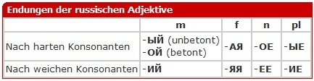
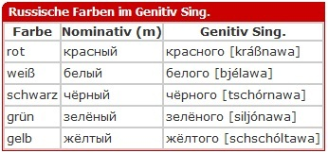
im Genitiv haben Adjektive mit weichem Wortstamm die Endung -ЕГО (statt -ОГО).
blau - синий - Синего. [ßíniwa]

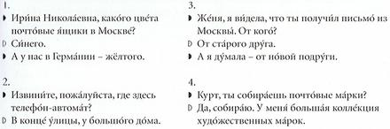

Dialog 1:
- Irina Nikolajewna, welche Farbe haben die Briefkästen in Moskau?
- Dunkel blau.
- Und bei uns in Deutschland - gelb.
Dialog 2:
- Entschuldigen Sie, bitte, wo (ist/ gibt es) hier einen Telefonautomaten?
- Am Ende der Straße, beim großen Haus.
Dialog 3:
- Schenja, ich habe gesehen, dass Du einen Brief aus Moskau bekommen hast. Von wem?
- Von einem alten Freund.
- Und ich dachte - von einer neuen Freundin.
Dialog 4:
- Kurt, sammelst Du Briefmarken?
- Ja, sammle ich. Ich habe eine große Sammlung von Kunstbriefmarken. (wörtlich: Sammlung von künstlerischen Marken.)

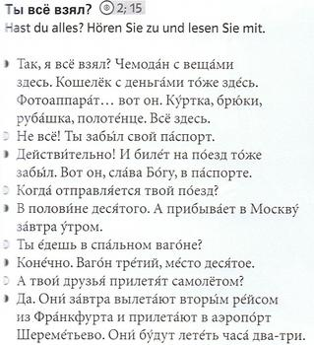
Deutsche Übersetzung des russischen Dialogs:
- So, habe ich alles dabei? Der Koffer mit den Sachen ist hier. Das Portemonnaie mit dem Geld ist auch hier. Der Fotoapparat... hier ist er. Jacke, Hose, Hemd, Handtuch. Alles ist hier.
- Nicht alles! Du hast Deinen Passport vergessen.
- Tatsächlich! Und das Zugticket habe ich auch vergessen. Hier ist es, Gott sei Dank, im Passport.
- Wann fährt Dein Zug ab?
- Um halb zehn. Und kommt in Moskau morgen früh an.
- Fährst Du im Schlafwagen?
- Natürlich. Dritter Waggon, zehnter Platz.
- Und fliegen Deine Freunde mit dem Flugzeug?
- Ja. Sie fliegen morgen mit dem zweiten Flug in Frankfurt ab und kommen am Flughafen Scheremetjewo an. Sie werden zwei-drei Stunden fliegen
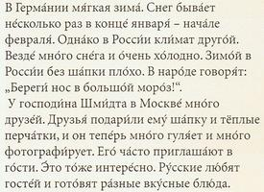

Deutsche Übersetzung des russischen Hörtextes:
In Deutschland gibt es einen milden Winter. Schnee gibt es ein paar Mal Ende Januar - Anfang Februar. Doch in Russland ist das Klima anders. Überall gibt es viel Schnee, und ist sehr kalt. Ohne Mütze ist es in Russland im Winter schlecht. Der Volksmund sagt: "Hüte die Nase bei starkem Frost" (wörtlich: Im Volk sagen sie...)
Herr Schmidt hat in Moskau viele Freunde. Die Freunde schenkten ihm eine Mütze und warme Handschuhe, und jetzt geht er viel spazieren und fotografiert viel. Er wird oft eingeladen. (wörtlich: Ihn oft laden sie zu Gast ein.) Das ist auch interessant. Die Russen mögen Gäste und kochen verschiedene leckere Gerichte.

